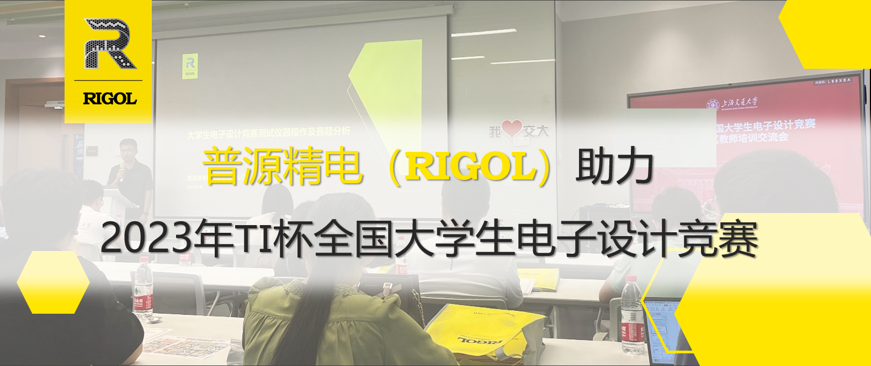
电赛速报 | 普源精电（RIGOL）助力2023年TI杯全国大学生电子设计竞赛

​2023年8月2日-5日，TI杯全国大学生电子设计竞赛在全国31个省市赛区如火如荼地展开。该赛事赛题公布后吸引了全国1134所院校，20939个学生队伍，共计62817名学生报名参赛。各省市赛区在完成初步测评及综合测评后，将推荐优秀团队参加在山东大学举行的2023年TI杯全国大学生电子设计竞赛全国复测。

普源精电作为TI杯全国大学生电子设计竞赛全国复测的指定测评仪器合作方，已经陪伴各位参赛选手完成了分赛区的赛事。普源精电在多所高校及多个分赛区组织了百余场仪器使用培训，用专业可靠的设备和精湛的技术助力2023年电赛的备赛及测评，为参赛选手提供了坚实后盾！
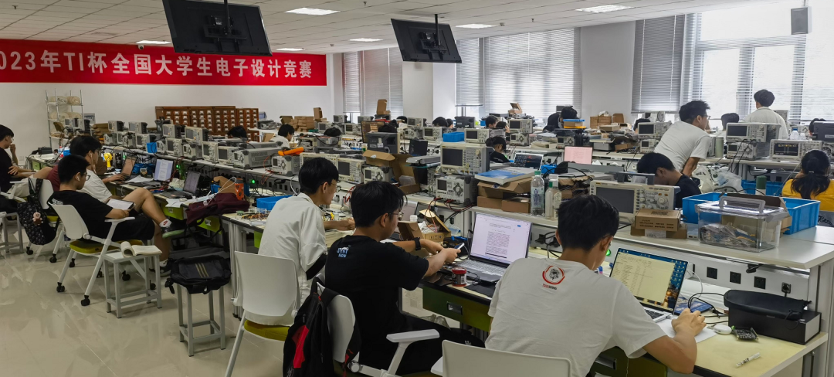

技术+设备 助力分赛区

普源精电在此次TI杯竞赛中全力支持，为山东、山西、四川、湖北、甘肃、贵州、河南、重庆、广西、广东、福建、上海、江苏、江西等省市赛区提供了包括数字示波器、可编程线性直流电源、波形发生器、频谱分析仪、射频信号源、电子负载、数字万用表等在内的多款电子测试测量仪器，用于分赛区初评及综合测评。

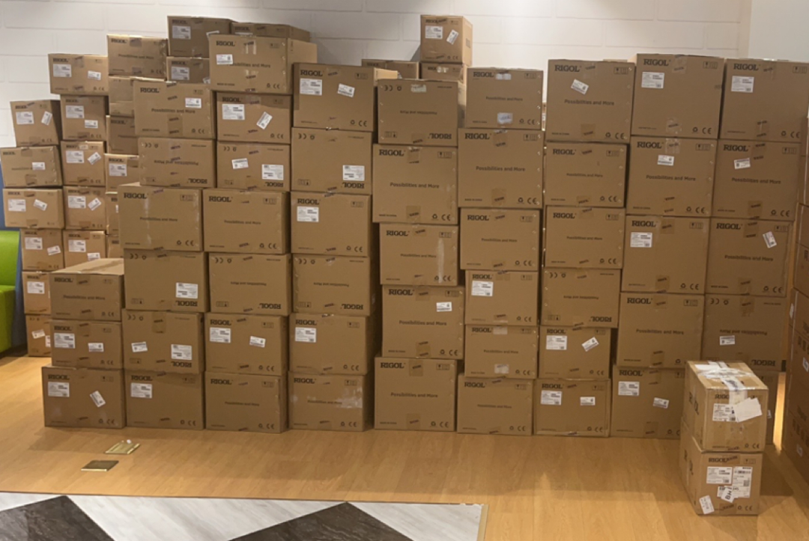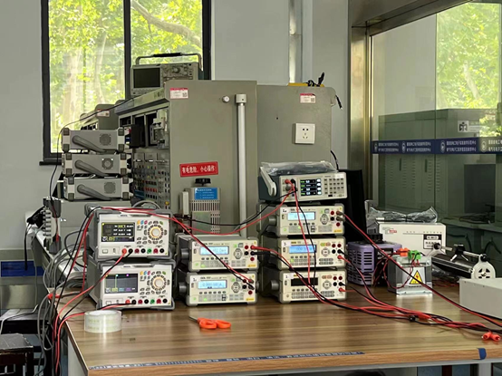

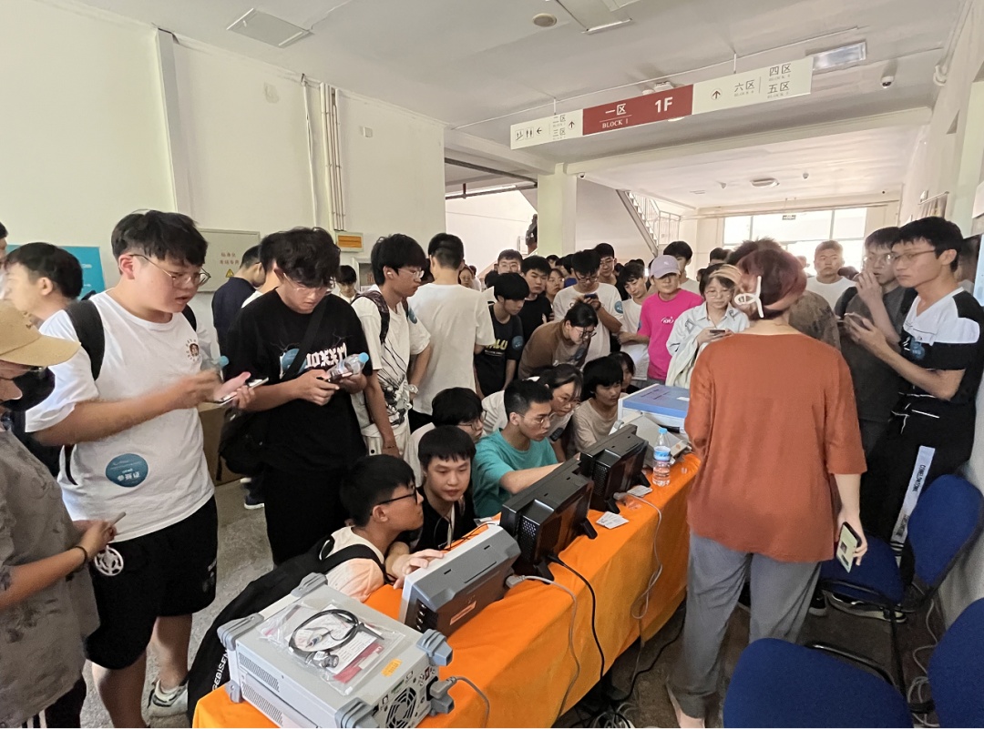
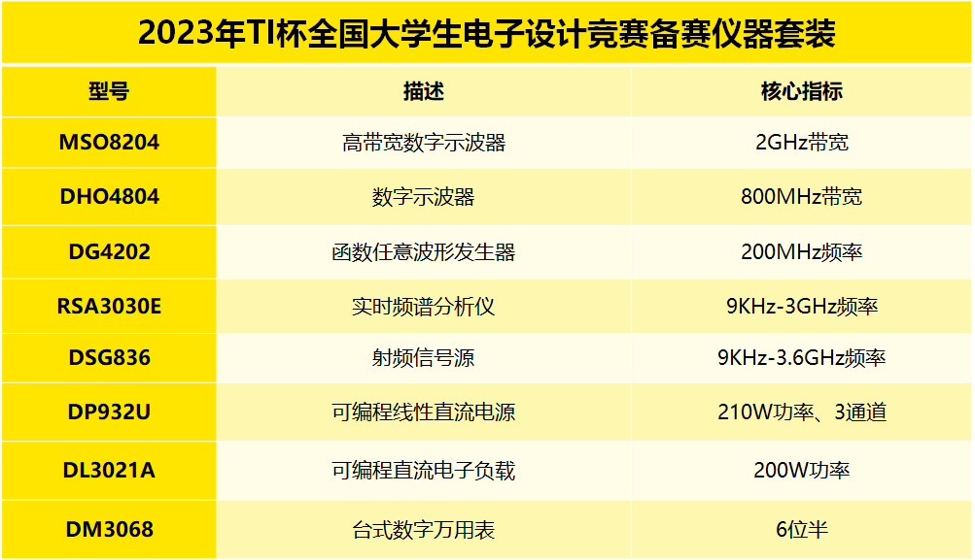

不仅如此，普源精电还在各个赛区及高校开展如仪器原理介绍及实操培训、示波器综合设计、结合历年赛题的仪器重点功能介绍等课程，并共享仪器操作手册、仪器功能介绍视频库、电赛测试仪器指南等丰富资源。普源精电也在持续提供专业的仪器使用技术指导，为分赛区测评工作保驾护航。

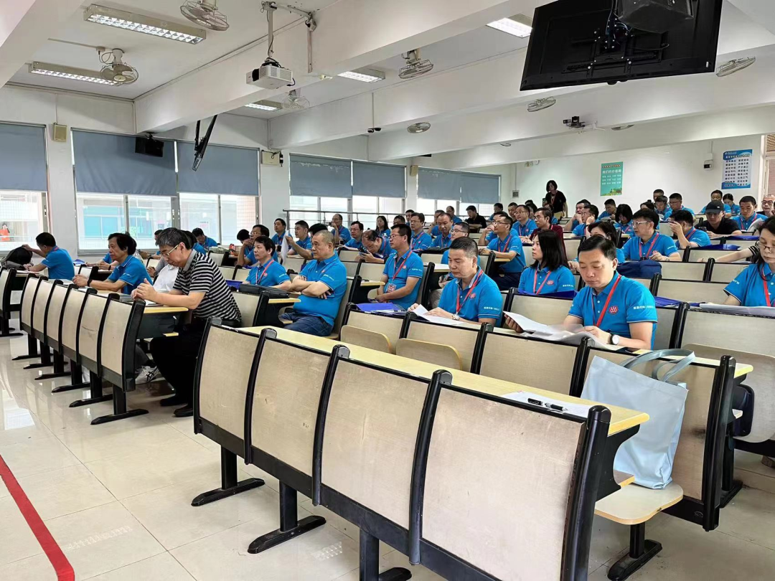
▲广东赛区赛前培训
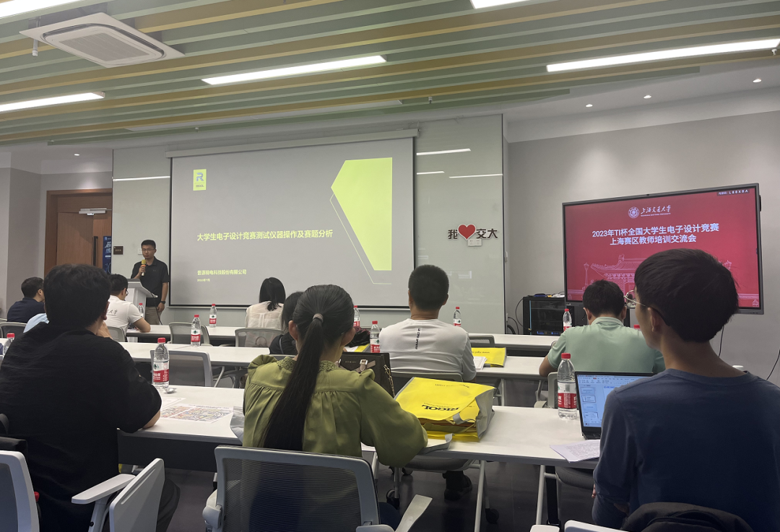
上海赛区赛前培训

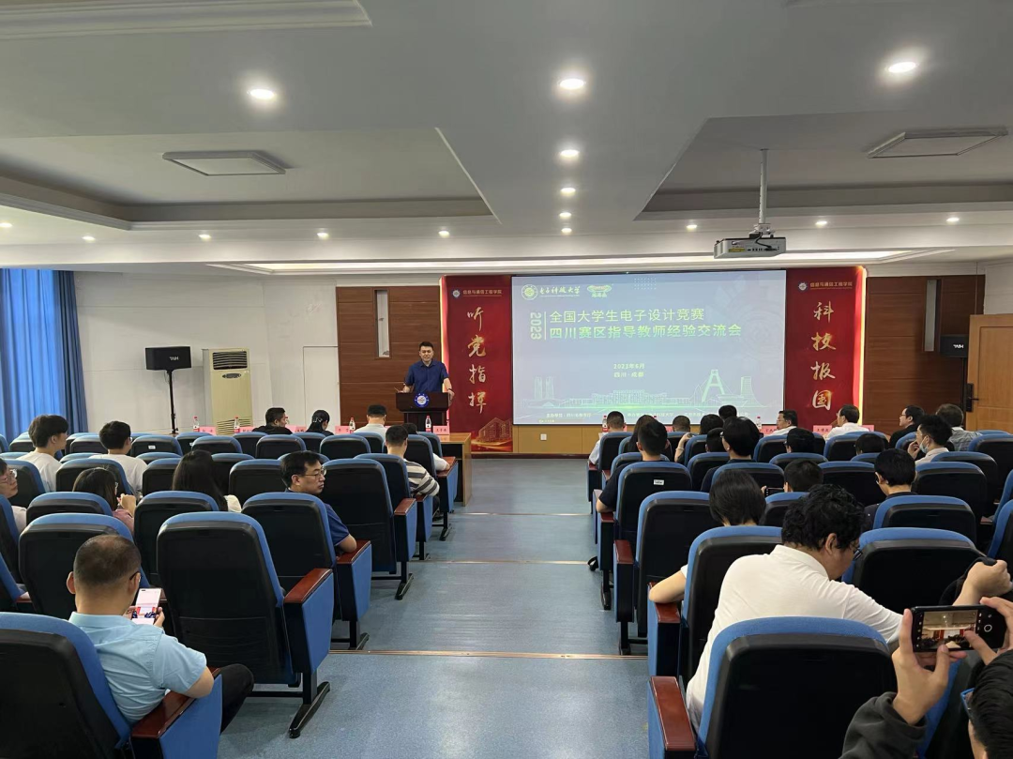
四川赛区赛前培训▲

国赛在即 全力以赴

普源精电二十多年来一直致力于帮助工程师在科技领域实现创新，不仅在电子测量仪器产品与解决方案开发方面有着不凡的影响力，同时也肩负着助力行业创新工科人才培养的责任。普源精电希望通过支持2023年TI杯全国大学生电子设计竞赛的各省市赛区测评及全国复测工作，为更多学生提供电子测量仪器技术平台，进一步深化产学研合作，加快产学合作协同育人布局，践行以赛促教理念，强化探究性、创新性实验教学改革，为建设创新型国家和施行人才强国战略而做出贡献。
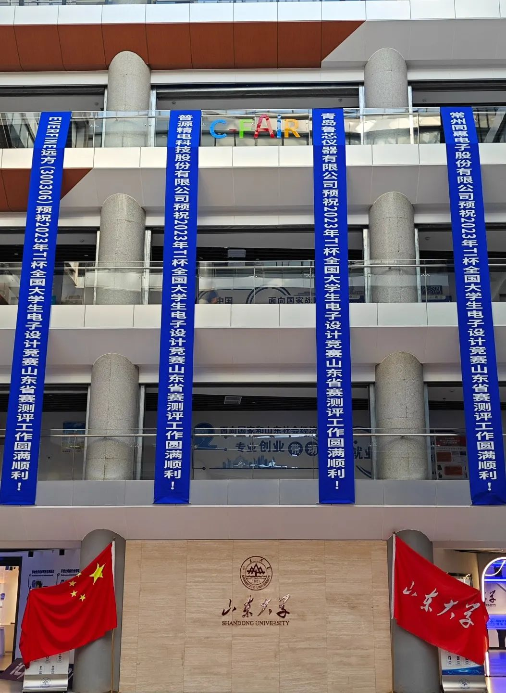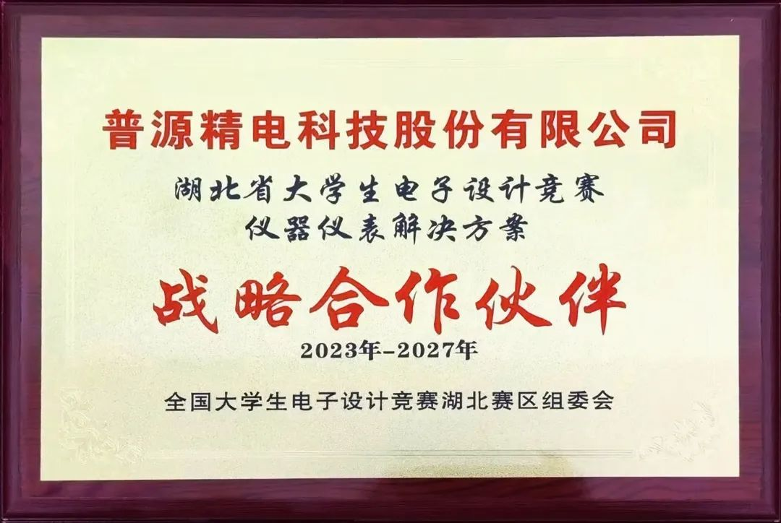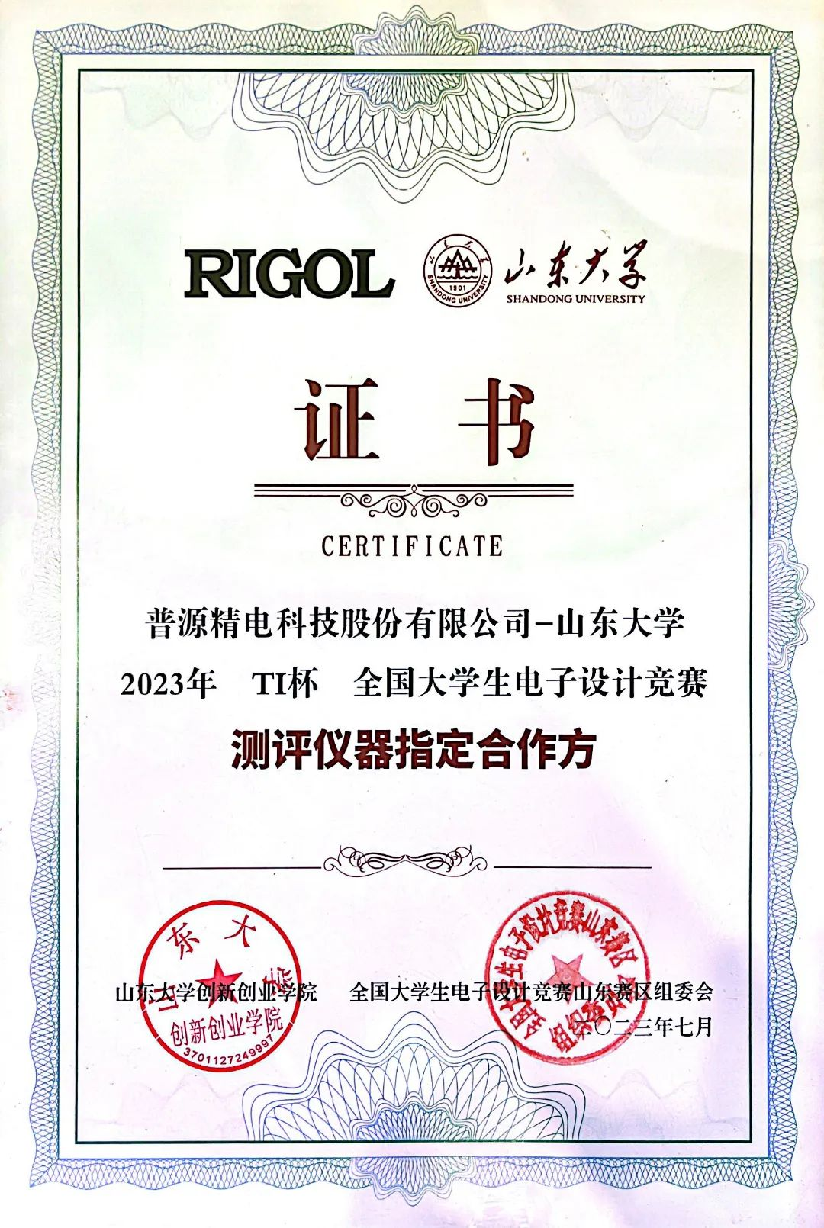
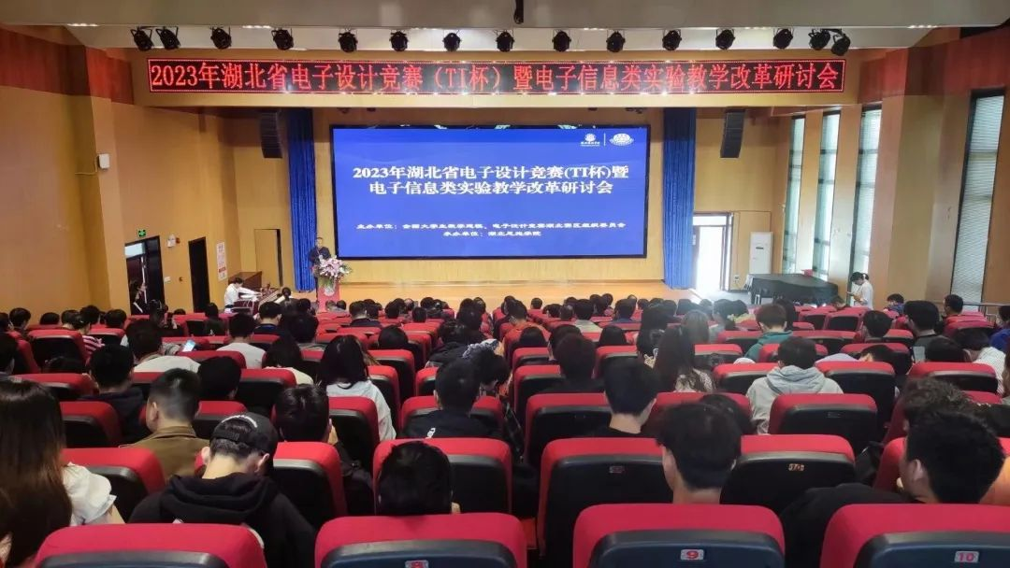
全国复测在即，普源精电将继续保持专业水准，在山东大学全国复测现场，为测评专家、参赛学生提供切实可靠的仪器培训与技术支持，保障测评工作顺利进行，助力参赛学生赛出风采！

